Физика пәнінен 7сынып
«Физикалық шамалар мен өлшеулер» бөлімі бойынша жиынтық бағалау

Тақырып | Халықаралық бірліктер жүйесі (SI).  Өлшеулер мен есептеулердің дәлдігі.  Үлкен және кіші сандарды ықшамдап жазу
Оқу мақсаты | 7.1.2.1 – физикалық шамаларды олардың SI- жүйесіндегі өлшем бірліктерімен сәйкестендіру;  7.1.3.1 – дененің ұзындығын, көлемін, температурасын және уақытты өлшеу, өлшеу нәтижелерін аспаптардың қателіктерін есепке ала отырып жазу;  7.1.2.3 – үлкен және кіші сандарды жазған кезде еселік және үлестік қосымшаларды білу және қолдану: микро (μ), милли (m), санти (c), деци (d), кило (k) және мега (M);
Бағалау критерийі | -Физикалық шамаларды олардың ХБЖ- жүйесіндегі өлшем бірліктерімен сәйкестендіре алады.  - Дененің ұзындығын, көлемін, температурасын және уақытты өлшеу, өлшеу нәтижелерін аспаптардың қателіктерін есепке ала отырып жазады;  – Үлкен және кіші сандарды жазған кезде еселік және үлестік қосымшаларды білу және қолданады: микро (μ), милли (m), санти (c), деци (d), кило (k) және мега (M);
Ойлау дағдыларының деңгейі | Білу, түсіну, қолдану
Орындау уақыты | 20 минут
Тапсырма №1
Физикалық шамалардың ХБЖ-жуйесінде өлшем бірліктерін сәйкестендір:
№ | Атауы | Өлшемдері | Балл
А) | Масса | - Миллиграмм  - Грамм  - Килограмм  4. Центнер | [1]
В) | Узындық | - Миллиметр  - Сантиметр  - Метр  - Километр | [1]

Тапсырма №2
Дененің ұзындығын, көлемін, температурасын және уақытты өлше, өлшеу нәтижелерін аспаптардың қателіктерін есепке ала отырып жаз. Суретті жауабымен сәйкестеңдір.
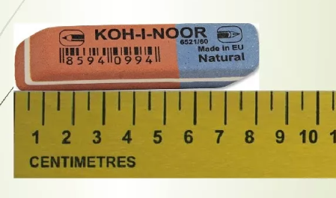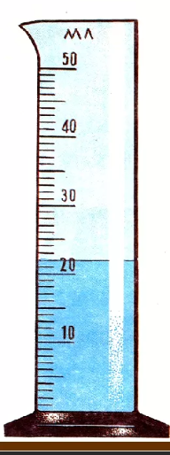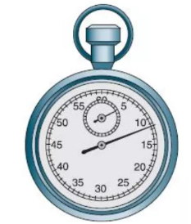

Сурет 1 [1]

Сурет 2 [2]

Сурет 3 [3] Сурет 4 [4]

№ | Өлшеу нәтижелері аспаптардың қателіктерімен | Балл
Сурет 1 | - 8 см ± 0,5см_______  - 8 см ± 1см_______  - 20 мл ± 2мл_______  - 22мл ± 0,5мл_______  - 11 с ± 0,5с_______  - 12 с ± 0,1с_______  - 36,5° С ± 1°С_______  - 36,8°С ± 1°С_______  - 36,9 °С ± 0,5°С_______  - 37°С ± 0,5°С_______ | [1]
Сурет 2 |  | [1]
Сурет 3 |  | [1]
Сурет 4 |  | [1]

Тапсырма №3
Есепте: Ұзындық шамаларын ХБЖ жүйесіне ауыстыр
№ | Шамалар | ХБЖ-жүйесінде | Балл
а | 1500мкм |  | [1]
b | 56мм |  | [1]
c | 8500см |  | [1]
d | 45дм |  | [1]
e | 65км |  | [1]
f | 185Мм |  | [1]

Дескриптор

Бағалау критерийі | Тапсырма № | Дескриптор | Балл
 |  | Білім алушы
-Физикалық шамаларды олардың ХБЖ- жүйесіндегі өлшем бірліктерімен сәйкестендіре алады. | 1 | А) Масса шамасын ХБЖ жүйесінде өлшем бірлігіне сәйкестендіріп жазды  В) Ұзындық шамасын ХБЖ жүйесінде өлшем бірлігіне сәйкестендіріп жазды | 1  1
- Дененің ұзындығын, көлемін, температурасын және уақытты өлшеу, өлшеу нәтижелерін аспаптардың қателіктерін есепке ала отырып жазады; | 2 | Дененің ұзындығын өлшеді, өлшеу нәтижелерін аспаптардың қателіктерін есепке ала отырып жазды. Суретті жауабымен сәйкестеңдірді.  - Көлемін олшеді, өлшеу нәтижелерін аспаптардың қателіктерін есепке ала отырып жазды. Суретті жауабымен сәйкестеңдірді  -Температураны өлшеді, өлшеу нәтижелерін аспаптардың қателіктерін есепке ала отырып жазды. Суретті жауабымен сәйкестеңдірді.  - Уақытты өлшеді, өлшеу нәтижелерін аспаптардың қателіктерін есепке ала отырып жазды. Суретті жауабымен сәйкестеңдірді. | 1  1  1  1
Үлкен және кіші сандарды жазған кезде еселік және үлестік қосымшаларды білу және қолданады: микро (μ), милли (m), санти (c), деци (d), кило (k) және мега (M); | 3 | Ұзындық шамаларын ХБЖ жүйесіне ауыстырды:  - микро (μ),  - милли (m),  - санти (c),  - деци (d),  - кило (k)  - мега (M) | 1  1  1  1  1  1
Жалпы балл: |  |  | 12

Сілтемелер:
[1] https://ds05.infourok.ru/uploads/ex/1328/00008857-fe2f2d53/1/img14.jpg
[2] https://ds04.infourok.ru/uploads/ex/0546/000a8c95-07c53b88/img9.jpg
[3] https://ds01.infourok.ru/uploads/ex/0fbf/000084ee-e15d9d30/img9.jpg
[4] https://bigslide.ru/images/30/29559/960/img35.jpg

«Физикалық шамалар мен өлшеулер»
бөлімі бойынша жиынтық бағалаудың нәтижесіне қатысты
ата-аналарға ақпарат ұсынуға арналған
РУБРИКА

Оқушының аты-жөні _________________________________________________

Бағалау  критерийі | Тапсырма № | Оқу жетістіктерінің деңгейі
 |  | Төмен | Орта | Жоғары
Физикалық шамаларды олардың ХБЖ- жүйесіндегі өлшем бірліктерімен сәйкестендіре алады. | 1 | Масса, ұзындық шамаларын ХБЖ жүйесінде өлшем бірлігіне сәйкестендіріп жаза алмайды, қате жібереді | Масса, ұзындық шамаларын біледі, өлшемдерін біледі, бірақ жазғанда қате жібереді | Масса, ұзындық шамаларын ХБЖ жүйесінде өлшем бірлігіне сәйкестендіріп жазды
Дененің ұзындығын, көлемін, температурасын және уақытты өлшеу, өлшеу нәтижелерін аспаптардың қателіктерін есепке ала отырып жазады; | 2 | Дененің ұзындығын, көлемін, температурасын және уақытты өлшеу, өлшеу нәтижелерін аспаптардың қателіктерін есепке ала отырып жаза алмайды; | Дененің ұзындығын, көлемін, температурасын және уақытты өлшеу, өлшеу нәтижелерін аспаптардың қателіктерін есепке ала отырып жазуға тырысады; жаз.анда қате жібереді | Дененің ұзындығын, көлемін, температурасын және уақытты өлшеу, өлшеу нәтижелерін аспаптардың қателіктерін есепке ала отырып жазады;
Үлкен және кіші сандарды жазған кезде еселік және үлестік қосымшаларды білу және қолданады: микро (μ), милли (m), санти (c), деци (d), кило (k) және мега (M); | 3 | Үлкен және кіші сандарды жазған кезде еселік және үлестік қосымшаларды білу және қолдана алмайды: микро (μ), милли (m), санти (c), деци (d), кило (k) және мега (M); | Үлкен және кіші сандарды жазған кезде еселік және үлестік қосымшаларды білу және қолданады бірақ қателіктер жібереді: микро (μ), милли (m), санти (c), деци (d), кило (k) және мега (M); | Үлкен және кіші сандарды жазған кезде еселік және үлестік қосымшаларды білу және қолданады: микро (μ), милли (m), санти (c), деци (d), кило (k) және мега (M);

